行政主导，正本清源

原创 简思智库 [简思智库](javascript:void(0);)

**简思智库**

微信号 GNSSTT

功能介绍 策者简也，思而后行。

2023-04-27[原文](https://mp.weixin.qq.com/s?__biz=MzUyNzQyMzYwNQ==&mid=2247494336&idx=1&sn=07b3a85def88c25fd796f0b97e9bfc8e&chksm=a2444d62ad4d3430245916b65b400496cfdb9513db64f3719a875a4713c82de12f8f95e28fa5&scene=27#wechat_redirect&cpage=54) 发表于

收录于合集 #香港的声音 241个





**簡思智庫有話説：**区议会按基本法定义为非政权性组织，特区政府就应依法和主导其成为该成为的角色——服务和咨询，而非扩权。

**這是簡思智庫的第 767 篇原創**

**作者：**張志剛，全國政協委員，香港一國兩制研究中心總裁。

對於未來一屆區議會的組成辦法，政府公布是進入了尾聲，從政府的放風來判斷，民選部分會減少到三分之一，其他就通過間選和委任產生，而給予區議員的資源，大概會維持不變。

而行政長官一再強調，不會准許區議會成為港獨平台，也不會成為政治化組織。

有關區議會組成的分析，過去在本欄已經一再詳細討論過，這包括港英政府推行區議會以及代議政制的歷史，和回歸之後，區議會在香港政制民主化所扮演的關鍵角色，此外，對新加坡的居民協會的組成以及功用也用來作為參考。

當時分析的結論，是香港區議會這類的區域組織，不應該予以政治化，更不應該發展成為政府的對立面。

道理上而言，區議會應該成為政府的直屬樁腳，為政府收集民意民情，並且解釋和推銷政府的政策，是政府的政治基礎。

按照區議會這樣的功能定位，在目前香港的政治體制安排下，「民選」並不是必須的成份，但如果因為有其他的考慮，加入一定的「選舉」成份，也可以接受，亦不會構成結構上的問題。

過去區議會所衍生出來的問題，**病源不是「民選」，而是「擴權」**，因為在持續而且具「奪權」目標的擴權，「民選」成份才加深了問題的嚴重性。

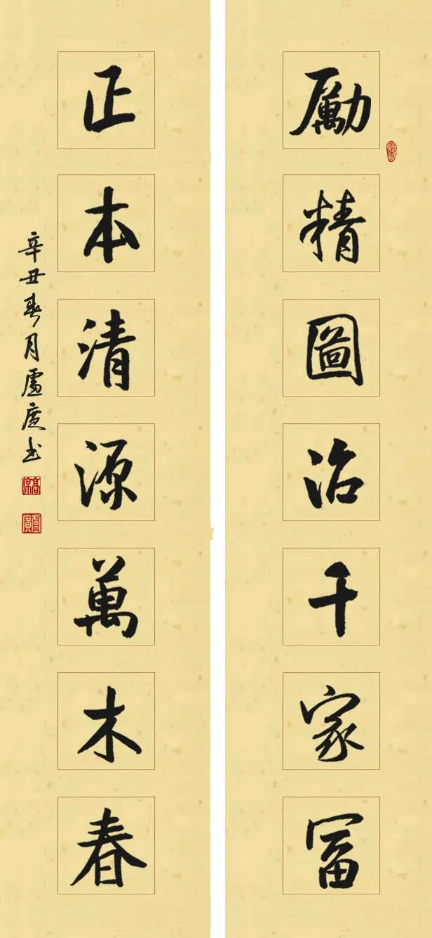

如果按照區議會原來的設計，這只是一個結合社區服務和地區諮詢的組織，但發展下來，兩個成份都慢慢變質。社會服務不是簡單的惠及民生，而成為不折不扣的拉票工具；至於諮詢，後來就演變成為「政治否決」。

不知是哪種原因，政府在回歸後，將區議會支持變成推行新政策的先決，甚至是必要條件。

涉及當區的事務，例如在區內覓地建屋，固然一定要得到區內區議會的同意，就算一些全港性政策，亦很難和十八區完全切割。

因為稱得上全港政策，也一定和個別區的情況有關係。

當政府自己為自己制訂一條規則，在推行新政策時，必須取得區議會的支持，而對一些全港性政策，更以取得全港十八區的支持作為政治上的成就，那就變相默許了區議會的變相擴權，由政策諮詢，變了政策否決。

真正的諮詢，只需要給予一個正式的表達意見渠道和程序，政府在知悉這些諮詢意見之後，如果採納，就修正政策的內容，如果不接納，就給予合理的解釋。

至於這些解釋是否合理或令人滿意，只影響政府或負責官員的聲望或評價，而不影響政策本身的合法性，這就是諮詢的本質，在全世界的政治體制都是如此。

香港在《基本法》的規定下實行行政主導的政治體制，政治的權力重心在行政部門。

在《基本法》的第四章第五節的第九十七條，明確列明區域組織是非政權性組織，接受香港特別行政區政府就有關地區管理和其他事務的諮詢，或負責提供文化、康樂、環境衛生等服務，主次的角色是非常清楚。

但在反對派的策動下，區議會不斷被非法擴權，政府又盡量遷就容忍，又或者是以和為貴。

在一定程度上接受這政治現實，結果就如月前本欄所說，區議會由「街坊」變了「造王」，成為反對派處心積累的奪權基地，最終一發不可收拾。

歸根究底，要正本清源，就是要把香港的政治體制回復到《基本法》的設計，貫徹行政主導的原來構想，作為區域性的組織，區議會就應該按照第九十七條的規定來發展，不搞僭建擴權，專注於諮詢的角色。

事實上，就算是非政權性的諮詢工作，也是可以做得有聲有色。

諮詢的本質不在於權力而在於素質，情況就如社會輿論一樣，它無關法律上規定的政治權力，但全世界的政權都重視輿論，尊重輿論。

有理據，有素質的輿論，跟具有政治權力的國會議員其實也不遑多讓。所以區議會安守本份，在自己的職能上充分表現，其實就可以發揮正能量。

**擺正區議會的角色，令其回歸到《基本法》規定的職能，這才是問題的關鍵核心。**

如果區議會踏踏實實做回區域性組織的工作，那全部由政府委任，又或者留回一部分予地區直選產生，那其實都可以接受，只要區議會的角色把握得準，一部分議席由選舉產生於大局並無影響。

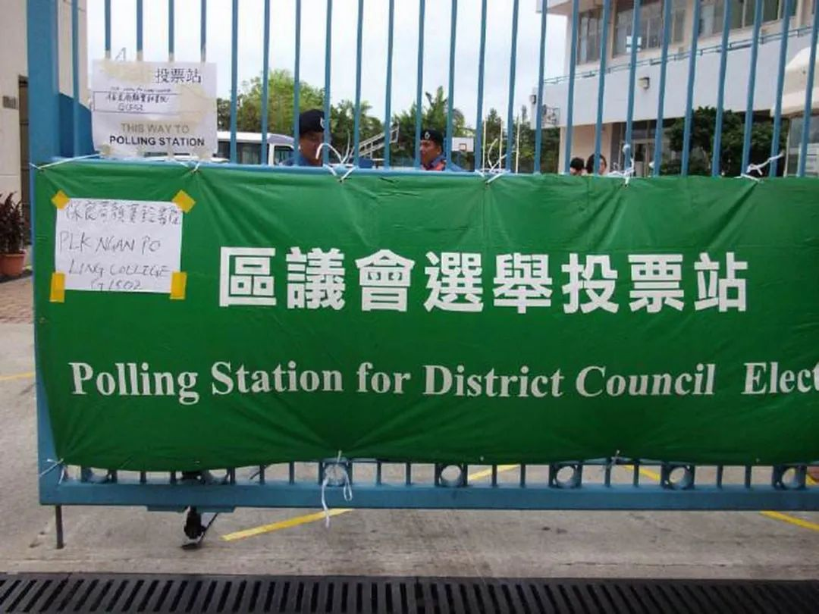

但對於將來的區議會選舉，必須有一個心理準備，就是投票率將會偏低。個人初步估計可以在百分之二十這個水平波動。

將來區議會的投票率不能再跟過往經歷政治化的區議會選舉來直接比較。

本質就是非政權性區域諮詢組織，兩成左右的投票率也是恰如其分了。

**不念过去**

**END**

**不畏将来**



欢迎您投稿原创文章到简思智库，让您的声音被更多人听到



请长按下方二维码添加简思智库工作微信投稿。（或搜索添加微信ID：**GTT_CN**）





**感谢阅读，请关注我们，或点右下角“赞”和“在看”分享。**



### 精选留言

用户设置不下载评论